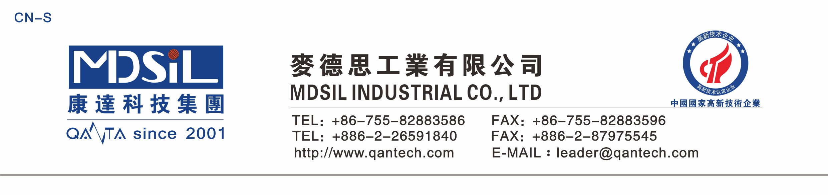杂件用液体硅橡胶ML6010系列

产品描述:
本系列产品是双组份加成型液体硅橡胶，该系列产品具有优良的耐高低温性能、优越的耐候性能、高抗撕、高寿命、抗黄变性能较好。
本系列产品高温固化成型速度快，采用液体注射成型加工工艺。可广泛使用于厨具，工业密封件、硅胶垫片等行业。

产品特性：
·高强度
·耐候性
·耐老化
·快速成型

主要技术参数
项目 | ML6010-20 | ML6010-30 | ML6010-40 | ML6010-50 | ML6010-60 | ML6010-70
比例 | 1:1 | 1:1 | 1:1 | 1:1 | 1:1 | 1:1
外观 | 透明 | 透明 | 透明 | 透明 | 透明 | 透明
粘度(Mpa.s) | 30×104 | 40×104 | 50×104 | 60×104 | 100×104 | 120×104
硬度(Shore A) | 20 | 30 | 40 | 50 | 60 | 70
拉伸强度(Mpa) | 5.0 | 7.0 | 9.0 | 9.0 | 9.0 | 8.0
伸长率% | 700 | 600 | 500 | 400 | 350 | 300
撕裂强度(Kn/M) | 10 | 15 | 25 | 25 | 30 | 30
比重(G/CM3) | 1.09 | 1.10 | 1.11 | 1.12 | 1.13 | 1.14

成型条件：130℃ ×10Min
以上数据仅供参考，最新检测标准和数据以出厂报告为准

包装规格 ：
20KG/ 桶或 200KG/ 桶

